Cond

1. Var & For Review - Cho học viên xem 2 playlist

Var & For review <https://www.youtube.com/playlist?list=PL4IwsMeiKYSs6jxgRkZl0_SRQD_6fW2Oz>

If-Else

<https://www.youtube.com/playlist?list=PL4IwsMeiKYStyJkpC6cMDFARp3jt57rbR>

Bạn nào xong cho làm bài tập số 1

1. Elif - Cho học viên xem tiếp playlist

<https://www.youtube.com/playlist?list=PL4IwsMeiKYStEOCDdORSyALy0OYrsxyzK>

Bạn nào xem xong cho làm bài tập số 2 (Xuân, Hạ, Thu, Đông)

1. Random number - Yêu cầu học viên làm bài tập số 3 (Sinh số ngẫu nhiên)
2. Random weather - Yêu cầu học viên thực hiện bài tập số 4 (Mr/Ms Weather)

Bạn nào làm xong cho thực hiện việc in text art

1. Flowchart - Yêu cầu học viên học về flowchart dựa vào hướng dẫn sau:

<https://drive.google.com/open?id=1-uVIe7yvvCODl6crwUJpo_tMb_Qi1_5Q>

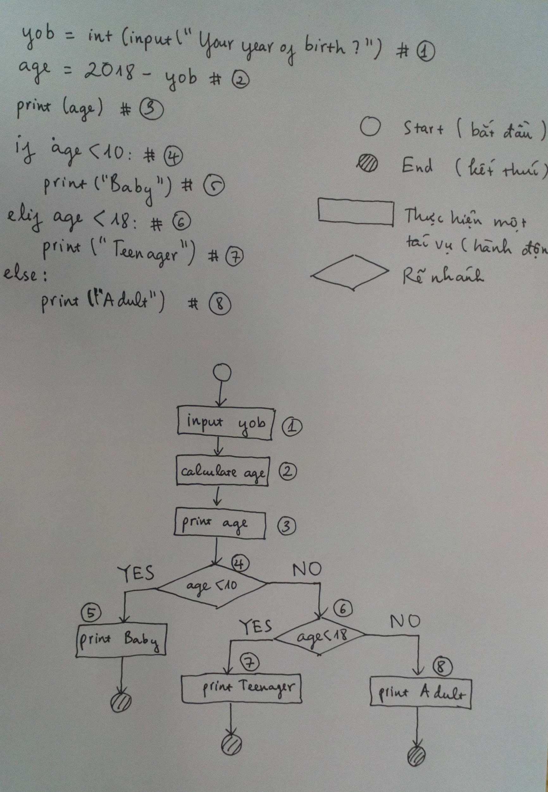

1. Đưa ra yêu cầu về bài tập số 5 (đăng nhập superuser) và yêu cầu học viên vẽ flowchart (bạn nào làm xong cùng lúc có thể cho ngồi vẽ chung)
2. Yêu cầu học viên thực hiện bài số 5 (đăng nhập superuser)
3. Yêu cầu học viên thực hiện bài số 6 (giải phương trình bậc hai)
4. Cho học viên xem playlist:

<https://www.youtube.com/playlist?list=PL4IwsMeiKYSsl2BFENjVTMhrJTU25vy7n>

1. Cho học viên thực hiện điền kết quả của trong [sheet bài tập](https://docs.google.com/document/d/1K4BWrV4QuVc-9b7oqJ87kdOgYLMB5oZ_Aoo-UrD8j0E/edit?usp=sharing) (in ra đủ để phát trước khi vào lớp)